Punkt POI

Punkt POI z angielskiego punkt zainteresowania (Point Of Interest), jest to termin używany w systemach nawigacji do określenia konkretnej lokalizacji geograficznej. Punkt taki jak sama nazwa wskazuje określa miejsce, które z jakiś powodów czy w konkretnym kontekście może być interesujące. Dla turysty który będzie przyszłym użytkownikiem omawianej aplikacji takim punktem mogą to być zabytki, kina, teatry, generalnie miejsca warte zobaczenia w mieście, jak również użyteczne czyli sklepy, restauracje itd. Pojedynczy punkt opisany musi być co najmniej przez nazwę oraz współrzędne.
W naszym przypadku taki punk poza nazwą oraz współrzędnymi niesie dodatkowe informacje. Dane opisujące pojedynczy punkt to:
- nazwa,
- współrzędne geograficzne,
- typ,
- język,
- opis,
- zbiór plików multimedialnych, każdy plik multimedialny posiada tytuł, opis oraz plik, który może być zdjęciem, plikiem dźwiękowym czy krótkim filmem,
- dodatkowy opis w postaci sekcji, każda sekcja zawiera tytuł, opis oraz zbiór plików multimedialnych.
Taka struktura punktu zapewnia elastyczność, pozwalając dodawać punkty, które będą reprezentowały wymienione wyżej obiekty. Zarządzanie punktami zapewnia serwer punktów POI, który został przewidziany jako komponent architektury całego systemu.
Serwer punktów POI

Jest to baza danych punktów POI, mająca postać aplikacji internetowej. Zaimplementowana została w języku Python w oparciu o szkielet aplikacji internetowych biblioteki Django. Do poprawnego działania wymaga współpracy serwera http Apache oraz systemu bazodanowego PostgreSQL.
Głównym zadaniem serwera jest udostępnienie administratorowi systemu, narzędzia umożliwiającego scentralizowane zarządzania bazą danych punktów POI. W tym celu serwer umożliwia tworzenie, modyfikację oraz usuwanie punktów. Dodatkowo, aby możliwe stało się pobranie punktów poprzez aplikację mobilną, serwer świadczy usługę web-service.

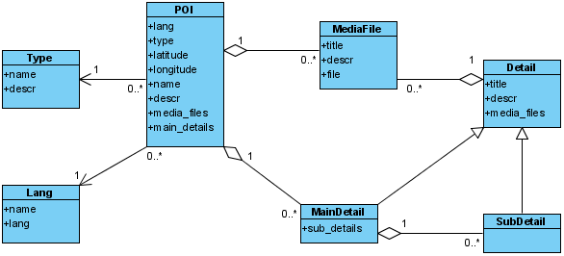
Repozytorium punktów POI

